**Curso de Engenharia Elétrica**

**Processamento Digital de Sinais**

PRÉ-PROJETO

EXTRAÇÃO DE VETOR DE CARACTERÍSTICAS A PARTIR DE UM ECG

**Alunos:**  Julio Cesar Ferreira Lima - 393849

**Profa:** Alexandre Fernandes

Sobral, **Novembro** de **2018**.

**1. INTRODUÇÃO E JUSTIFICATIVA**

O coração não é nada mais do que uma bomba que distribui o líquido que conterá o que cada órgão ou parte do corpo precisa, por isso ele é essencial. Este funciona durante toda a vida do indivíduo e bate cerca de 72 vezes por minuto. Em caso do mal funcionamento desse oŕgão em pouco tempo o indivíduo sucumbirá. Seus pulsos são chamados de ondas P-QRS-T, que tende a ser periódico e sua análise visa a identificação do complexo QRS, sua forma é a primeira grandeza fundamental a ser capturada.

A essencialidade do órgão torna o seu estudo e monitoramento fundamental, no entanto é preciso capital intelectual avançado para sua profunda compreensão, além do que o custo de equipamentos podem vir a ser elevados limitando o acesso mesmo de pessoal capacitado nas mais inóspitas regiões do Brasil e do mundo por falta de recurso.

No entanto os celulares, ou smartphones hoje estão muito difundidos, podendo ser esses uma unidade de processamento desses dados esse trabalho objetiva o estudo de sinais captados por meio de um eletrocardiograma, que pode ser capturado por placas e hardware de baixo custo e acoplado a algum celular no futuro.

Seu estudo visa capacitar e abrir horizontes para a difusão de conhecimento no estudo de sinais oriundos do coração de modo a prever doenças ou mal súbitos, podendo assim salvar vidas por algum pessoal capacitado, ou a posteriori um a produção de um relatório de possíveis causas mediante a análise por meio de inteligência computacional, que poderá possibilitar alguma solução para algum paciente isolado de alguém mais capacitado, podendo assim idealmente, assistido por um equipamento ligado a internet e um leigo encontrar a solução para um problema por meio da análise médica por um equipamento. Obviamente tal equipamento teria que ser desenvolvido com base na análise prévia de profissionais capacitados da saúde.

**2. FUNDAMENTAÇÃO TEÓRICA**

O eletrocardiograma (ECG) é um gráfico de tensão que mostra as flutuações produzidas pelo miocárdio. O músculo do coração, miocárdio, possui a propriedade de contração rítmica, os impulsos provocam nas fibras musculares uma excitação, que provoca uma corrente de baixa ordem de grandeza que irá se espalhar pelo corpo inteiro. Isso pode ser capturado colocando alguns eletrodos em várias posições no corpo e conectando a algum dispositivo capaz de identificar tais sinais. As células do cardíacas são roedas por íons, e no interior de suas membranas é considerado negativo em relação ao exterior, quando um pulso elétrico é gerado no coração a parte interior passa a ser positiva em relação a exterior. Essa mudança de polaridade é chamadas de despolarização, após a despolarização a célula retorna ao seu estado original, esse fenômeno é chamado de repolarização.

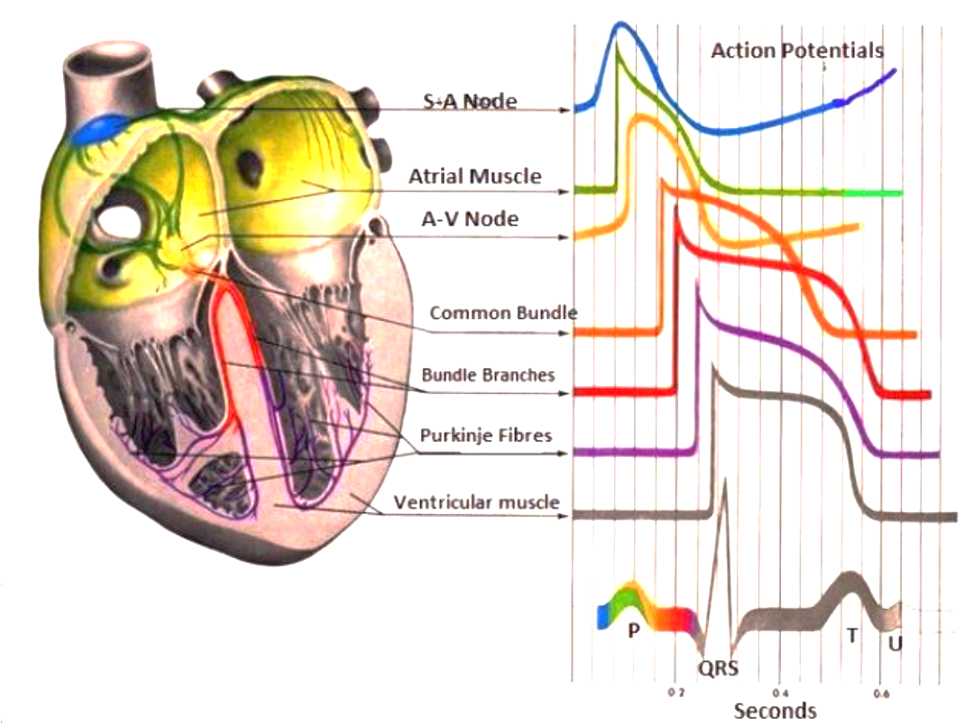

Figura 01: Superposição de sinais oriundos das cavidades de um coração [1].

* **Onda P:** Indica o início da despolarização, consequentemente da contração muscular.
* **Intervalo PR:** Mede o tempo de cada despolarização, onde a onda viaja do átrios aos ventrículos
* **Complexo QRS:** Intervalo entre o PR e ST, que possui:
  + **Onda Q:** Primeiro pico negativo.
  + **Onda R:** Primeira pico positivo.
  + **Onda S:** Segundo pico negativo após o R.
* **Intervalo ST:** Mede o tempo entre a despolarização ventricular e o começo da repolarização.
* **Onda T:** Representa a repolarização ventricular.
* **Intervalo QT:** Representa a o tempo da atividade ventricular.

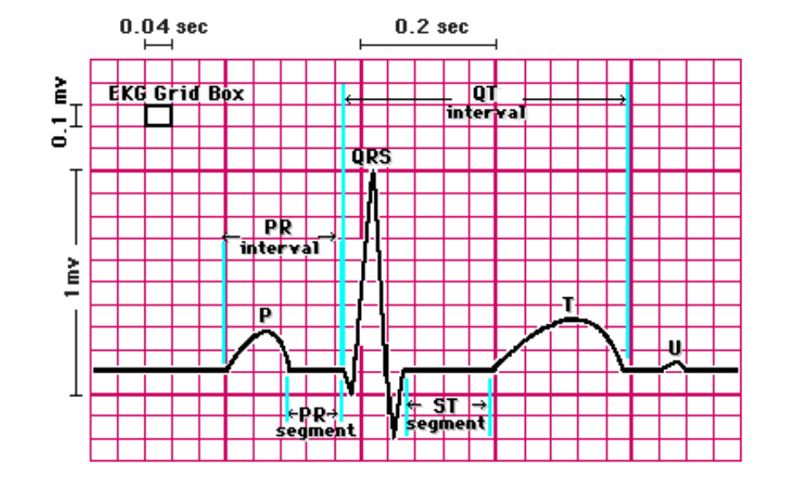

Figura 02: Conceituação das grandezas de um típico sinal de ECG [1].

**3. OBJETIVOS**

É necessário a extração de um vetor de características do ECG para que possa ser analisado a posteriori por um algoritmo desse modo podendo identificar mal súbitos.

Desse modo este trabalho visa a extração de um vetor de características de um sinal ECG, não contemplando ruídos provocados por movimentos corpóreos (*Baseline Wander*) que podem adicionar uma fundamental de baixa frequência ao sinal.

Segue em Anexo I, o fluxograma sugerido para a implementação da tecnologia. E o escopo desenvolvido neste trabalho.

**4. METODOLOGIA**

Muito embora o MATLAB não seja a ferramenta ideal para ser executada em aplicações móveis, neste trabalho será esse será utilizado pois por se tratar de uma ferramenta voltada a engenharia e a estudos, sendo assim ideal para a prototipação. Após a finalização dos estudos, os recursos obtidos por meio do MATLAB, deverão ser portados a outras linguagens mais modernas como Python, Java ou Java Script, já que cada uma dessas linguagens já oferecem recursos semelhantes aos oferecidos no MATLAB, com maior taxa de desempenho, no entanto para isso deverá ser destinado um maior tempo ao desenvolvimento.

A análise do espectro de frequências de um sinal ECG, compõe em um problemática que é a superposição de bandas de frequências, como principalmente para o caso das ondas T e P, no entanto essas diferenciam-se em sua amplitude, nesse caso para a diferenciação dessas deverá quantizar tais sinais e diferenciar em relação a suas amplitudes. Quanto ao complexo QRS, sua banda pouco sofre interferência dos demais sinais, portanto poderá ser identificado por um filtro passa banda.

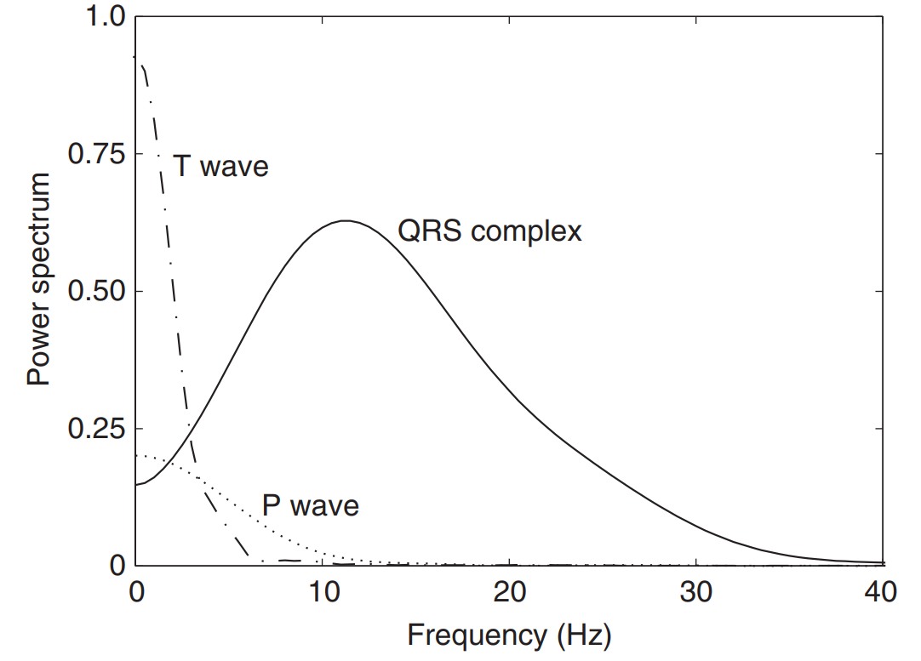

Figura 03: Espectro de bandas de sinais dentro do ECG [2].

O primeiro passo é o condicionamento do sinal amostrado, por meio de um filtro passa baixa, removendo frequências acima de 50Hz, devido a ruído oriundo da rede elétrica e da própria característica do equipamento de medição analógico [3].

O segundo basso a retirada da *Baseline Wander* por meio de um filtro passa alta, removendo as frequências de abaixo de 0.5Hz [2].

De acordo com a análise das bandas de frequências de um sinal ECG o próximo passo deverá retirar o complexo QRS capturando por meio de um filtro passa faixa as frequências a 6Hz até 40Hz. Desse modo a parte mais relevante do complexo QRS será capturada, correspondente ao R [3].

Como supracitado as bandas P e T são superpostas, no entanto acontecem em tempos diferente e diferenciam-se por meio do momento em que ocorrem e por seus diferentes níveis de amplitude, desse modo será desenvolvido um algoritmo de modo a extraí-las com base nessas premissas.

**5. BIBLIOGRAFIA**

[1] SHARMA, Ishan; JANI, Soham; PATHAK, Mayank. **ECG Signal Processing using MATLAB For Heart Rate Analysis**. Diponível em: <https://portfolium.com/entry/ecg-signal-processing-using-matlab-for-heart-rate>. Acesso em: 20 de Novembro de 2018.

[2] SORNMO, Leif; LAGUNA, Pablo. **ELECTROCARDIOGRAM (ECG) SIGNAL PROCESSING**.

Diponível em: <http://diec.unizar.es/intranet/articulos/uploads/libroWiley.pdf.pdf>. Acesso em: 20 de Novembro de 2018.

[3] PARAK, J.; HAVLIK J. **ECG SIGNAL PROCESSING AND HEART RATE FREQUENCY DETECTION METHODS**.

Diponível em: <https://www2.humusoft.cz/www/papers/tcp11/091_parak.pdf>. Acesso em: 20 de Novembro de 2018.